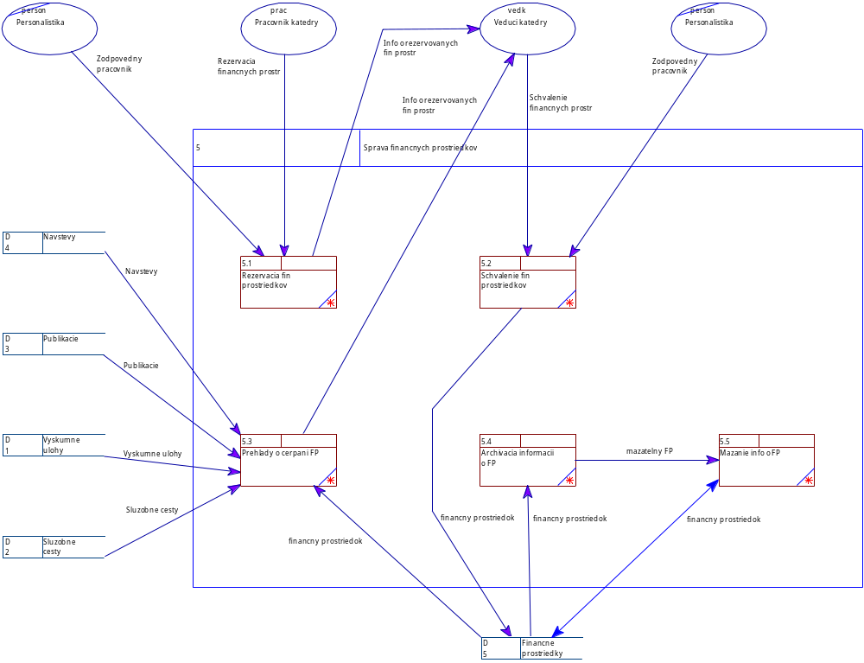

Sprava financnych prostriedkov

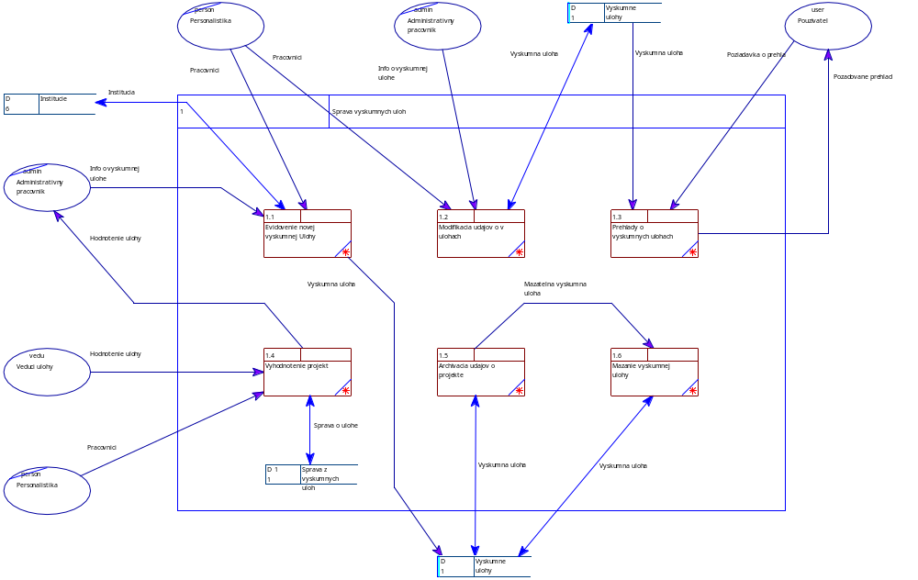

Sprava vyzkumnych uloh

